Всероссийский конкурс юных исследователей окружающей среды имени Б.В. Всесвятского.

Номинация: «Ландшафтная экология и почвоведение»

Морозное пучение грунта и переход влаги из протаявшей мерзлоты в грунтовые стоки.

Авторы: Лырмина Дарья Леонидовна,
МБОУ Тазовская СОШ, 7 класс, объединение «Эврика»

Руководитель: Кунин Сергей Анатольевич
МБОУ Тазовская СОШ, педагог дополнительного образования
Тазовский район пос. Тазовский
Ямало-Ненецкого автономного округа

2023

Содержание.
1.Введение. стр. 3
2. Цель и задачи исследовательской работы. стр. 4
3. Анализ наблюдений за поведением морозного пучения грунта в тундре за последние годы. стр. 5
4. Динамика развития и дальнейшее поведение морозного пучения грунта. стр. 6
5. Исследование появление дополнительных стоков грунтовой воды с наблюдаемой возвышенности. стр. 7
6. Общие выводы по выполненной работе. стр. 9
7. Литература и источники. стр. 9

Введение.
Морозное пучение грунта в тундре в окрестностях поселка Тазовский проявляется с особой интенсивностью. В летнее время, мы переселяемся на природу к нашим родственникам-оленеводам, не далеко от нашего поселка, где ежегодно наблюдаем за этим загадочным явлением, которое проявляемся буквально у нас под ногами.
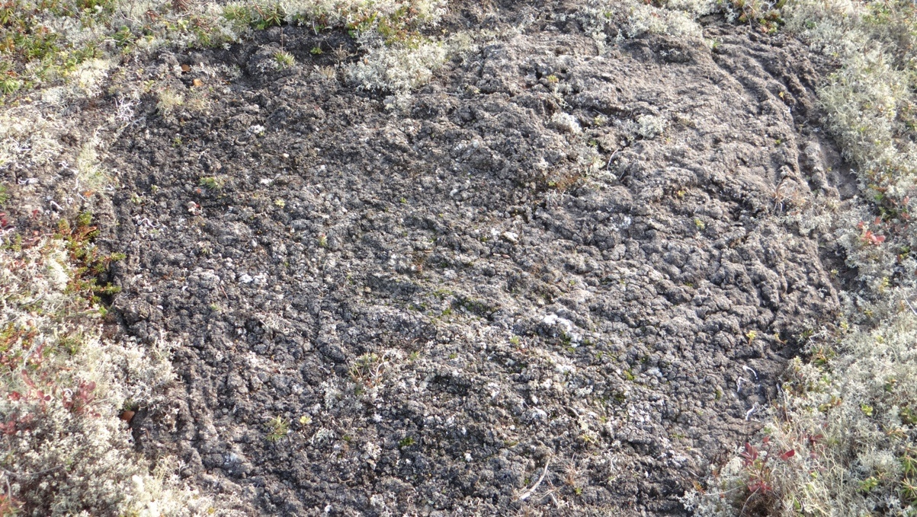

Фото 1. Морозное пучение грунта в тундре в 18 км от поселка Тазовский.

Так что же это такое? Почему разрывается поверхность тундры? Откуда появляется темное пятно, когда везде светло-желтый песок? Почему это темное пятно долго не зарастает мхом, лишайниками и полярными кустарничками? Попробуем разобраться в этой не простой природной загадке.
Из различной научно-популярной литературы нам становится известно, что это явление называют морозным пучением.
Морозное (криогенное) пучение – это увеличение объема водонасыщенных дисперсных пород при льдовыделении в них. Причина морозного пучения заключается в сезонном и многолетнем промерзании горных пород. При переходе воды в лед объемное расширение породы достигает 8% [4].
Морозное пучение – это процесс неравномерного поднятия насыщенной водой почвы вследствие увеличения ее в объеме при замерзании. При этом влага, находящаяся внутри грунта, значительно расширяется и разрывает изнутри структуру почвы [1].
Достаточно подробные исследования по геоморфологии рельефа и его морозному пучению в Тазовском районе ЯНАО были проведены в 60-х и 70-х годах прошлого столетия д.г.н., профессором Томского ГУ А.А. Земцовым[2,3].
Не смотря на большое количество хорошо известных исследований по морозному (криогенному) пучению грунта, в последнее время появляются «новые теории» газового происхождения этого геоморфологического явления, особенно в условиях Ямало-Ненецкого АО.
В представленной исследовательской работе попробуем разобраться в причине возникновения этого геокриологического явления в нашей местности. Рассмотреть его дальнейшее поведение в условиях интенсивно деградирующей многолетней мерзлоты.
Надо с благодарностью отметить, что наши тундровые родственники подсказали нам место, где на пригорке у карьера в пойме реки Вэсако-Яха (река Старика) наиболее явно прослеживается морозное пучение.
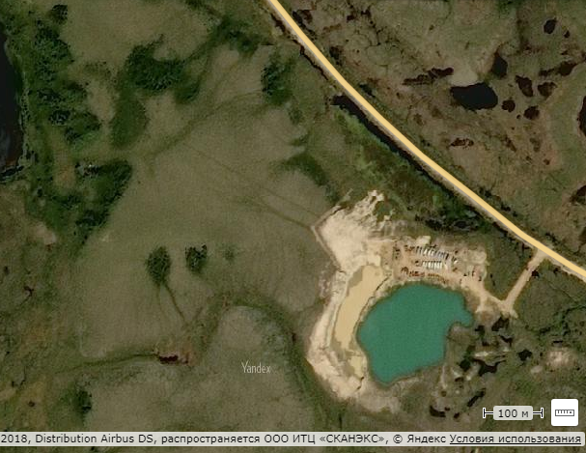

Фото 2. Карта местности, где наблюдаются морозобойные явления.
Цель и задачи исследовательской работы.
Основная цель исследовательской работы – дать полное представление возникновения морозного пучения грунта в тундре и дальнейшее его поведение в условиях интенсивно деградирующей многолетней мерзлоты.
Задачи исследования:
- Проанализировать наблюдения за поведением морозного пучения грунта за последние годы.
- Исследовать динамику развития и дальнейшее поведение морозного пучения грунта.
- Изучить появление дополнительных стоков грунтовой воды с наблюдаемой возвышенности.
Анализ наблюдений за поведением морозного пучения грунта в тундре за последние годы.
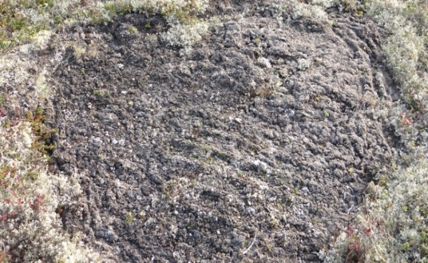
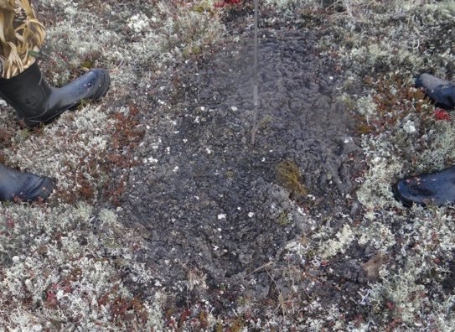

Фото 3,4. Справа морозное пучение прошлых лет, слева свежее морозное пучение.
В период с 2018 по 2020 годы наблюдения за поведением морозного пучения грунта в тундре на возвышенности возле карьера, расположенного в пойме реки Вэсако-Яха (см. фото 3,4.) показывали стабильное состояние с ежегодными проявлениями в виде свежих выбросов, которое можно охарактеризовать следующим образом:
- Морозное пучение всегда имеет более темный цвет, не смотря на то, что грунт повсеместно практически одинаков – желтоватый пылеватый песок с прослойками синей вторичной глинистой супеси.
- Морозное пучение разрывает тундровой дерн и на ее поверхности долгое время ничего не растет. По сути дела, это раны на поверхности тундры, которые долго не заживают.
- Морозное пучение наблюдается на возвышенных участка тундры и очень редко проявляется на отдельных кочках и небольших возвышениях в равнинах и низинах.
Многоразовые стабильные выбросы морозного пучения приводят к образованию рельефных выступов – кочек, вокруг которых образуются сточные ложбинки.
Свежие выбросы или свежие проявления морозного пучения грунта в тундре отличаются от прошлогодних цветом грунтового пятна. Свежие выбросы более темные, а выбросы прошлых лет с сероватым налетом, на котором пытаются поселиться грибки, мхи и лишайники. На высокая минерализация поверхностного проявления морозного пучения грунта в тундре не дает им заселиться сразу. Должно пройти достаточное количество времени,когда поверхностные слои выпученного грунта промоются дождевыми осадками летом и оттаявшими зимним снегом весной.
Динамика развития и дальнейшее поведение морозного пучения грунта.
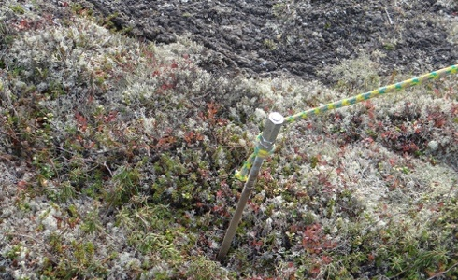
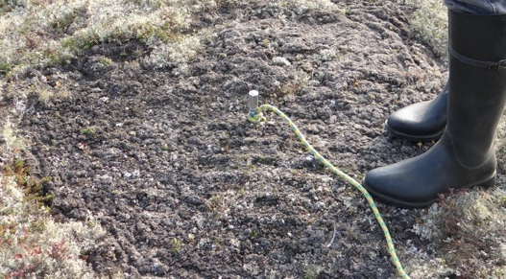
Необходимо отметить, что 2018-2020 годах свежее морозное пучение грунта на исследуемом участке проявлялось стабильно. В 2021 году количество свежих выбросов значительно сократилось.

Фото 5,6. Измерение оттаявшего грунта шпилькой М12 в 2018-2020 годах.
Обратимся к состоянию многолетомерзлого грунта на исследуемом участке. В прошлые годы для замера величины оттаявшего от многолетней мерзлоты грунта мы использовали подготовленную строительную металлическую шпильку М12 длиной 1 метр (см. фото 5,6). Тундра на исследуемом объекте оттаивала стабильно не больше 1 метра и не было особой необходимости использовать длинный профессиональный щуп «Непра».
В сентябре 2021 года мы неожиданно обнаружили, что на исследуемом участке произошло резкое лавинообразное таяние многолетней мерзлоты. В центрах пучения грунт оттаял от полутора до двух метров. По бокам пучения величина таяния составила от одного до полутора метров (см фото 7,8). Что случилось с многолетней мерзлотой?

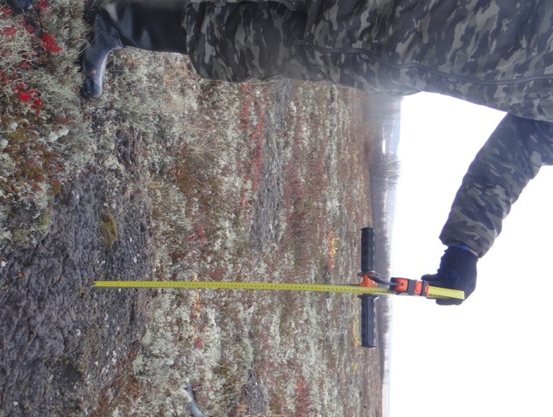
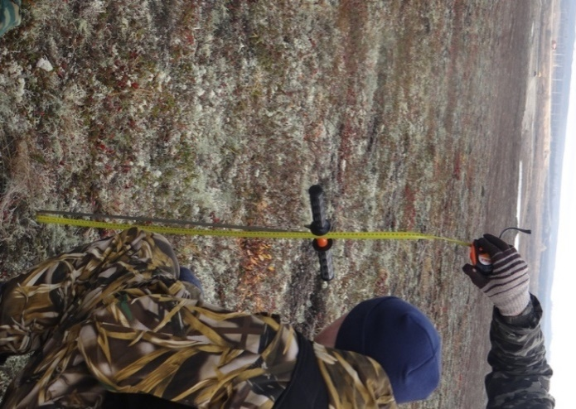

Фото 7,8. Измерение оттаявшего грунта на исследуемом участке щупом «Непра» длиной 240 см в 2021 году.

Анализ ежегодного мониторинга состояния мерзлого грунта показывает, что в зиму 2019-2020 годов величина ежегодного промерзания составила 70 см при величине оттаявшего пространства до 1 метра. Таким образом, образовалась прослойка незамерзшего грунта. Ученые называют это явление – точкой невозврата, когда за последующие зимы мерзлота не в состоянии восстановиться (см. таблицу 1).
Динамика деградации мерзлоты на участке с проявлениями морозного пучения грунта.
Таблица 1.
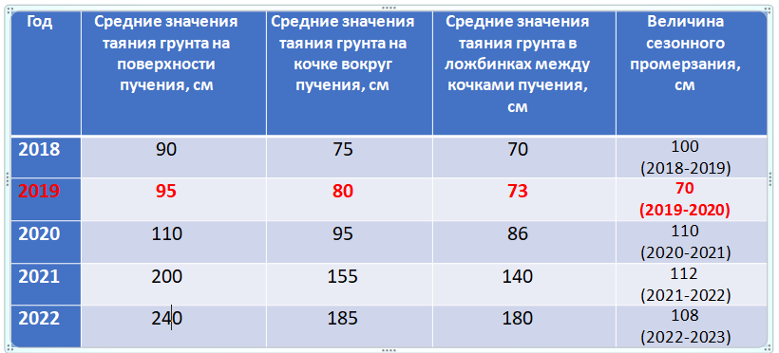

Исследование появление дополнительных стоков грунтовой воды с наблюдаемой возвышенности.
Процесс деградации многолетней мерзлоты в ложбинке морозного пучения представили в виде графической схемы (см. Схема 1).

Красным цветом отмечено ежегодное сезонное промерзание, которое составляет от 70 до 110 см. В незамерзающем пространстве собирается грунтовая вода и под уклоном местности начинает стекать в низины. Причем, этот сток грунтовой влаги не прекращается в зимнее время. Количество этой воды будет ежегодно возрастать и приводить к сильным эрозийным разрушениям слабого песчаного грунта.

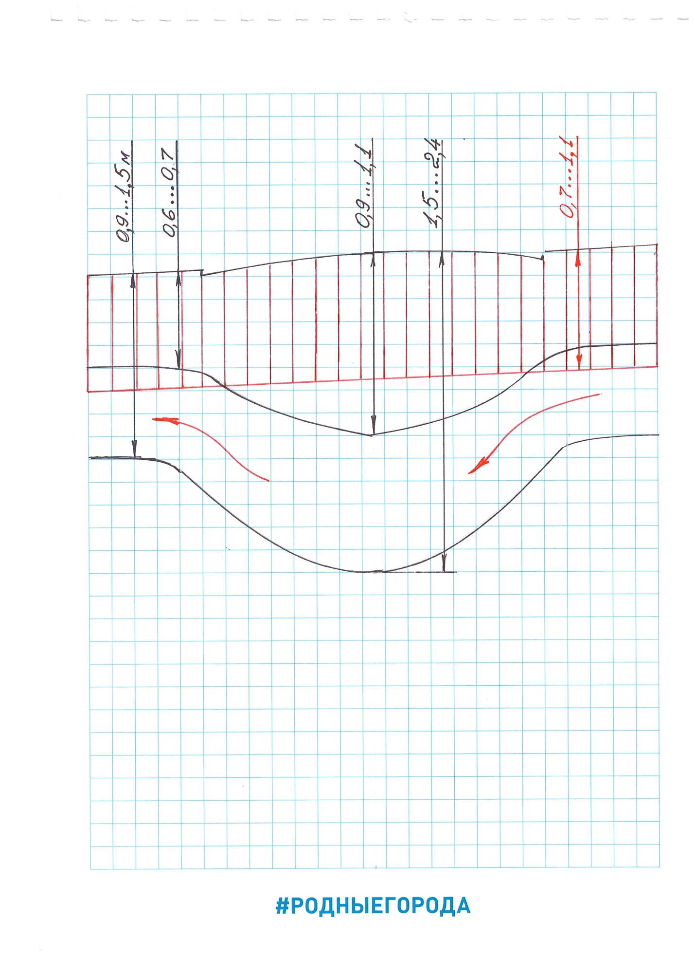

Схема 1. Динамика развития морозного пучения в период интенсивного таяния многолетней мерзлоты.

В нижней части возвышения с морозным пучением расположена карьерная выработка (см. фото 2). Здесь в 2019-2020 годах начался образовываться небольшой овражек (см. фото 9,10).
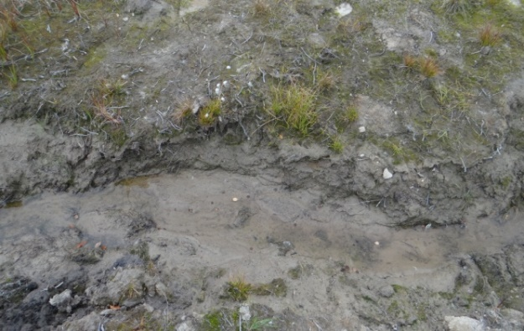
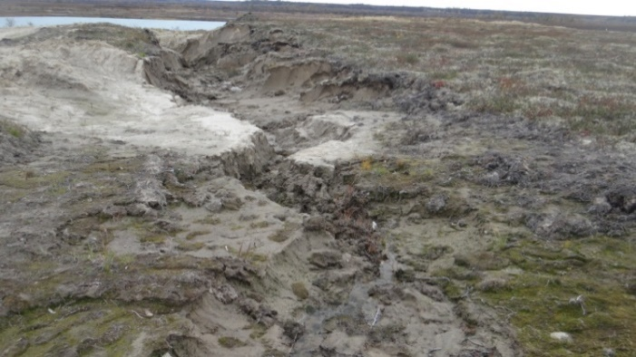

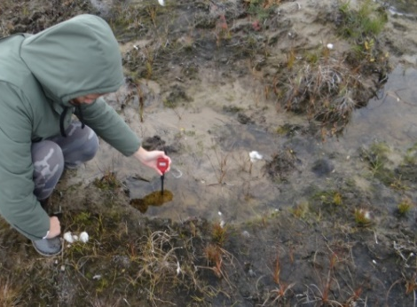
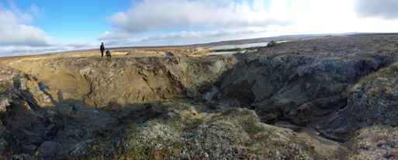
Фото 9. Исток у овражка в 2020 г. Фото 10. Состояние овражка 2020 году.

Фото 11. Исток оврага в 2021 г. Фото 12. Состояние оврага 2021 году.

В сентябре 2021 года мы обнаружили огромный овраг длиной 50 м шириной до 12 м и глубиной в устье 10 м. Он образовался из за быстрого таяния мерзлоты и увеличившего стока грунтовой и ливневой воды с возвышенности(см. фото 12).

Общие выводы по выполненной работе.
В результате выполненной работы можно отметить:
- Анализ ежегодного мониторинга состояния мерзлого грунта показывает, что в зиму 2019-2020 годов ежегодного промерзания составила 70 см при величине оттаявшего пространства до 1 метра. Таяние многолетней мерзлоты в тундре на исследуемом участке прошло точку невозврата.
- Морозное пучение грунта из отдельных локальных событий перешло во фронтальный сток грунтовой воды с наблюдаемой возвышенности.
- Быстрое таяние мерзлоты и постоянный сток грунтовой воды с исследуемой возвышенности привел к образованию большого оврага в карьерной выработке.

Литература и источники.
- Геологические процессы в районах многолетней мерзлоты. https://studfile.net/preview/4235450/
- Земцов А.А. Геоморфология Западно-Сибирской равнины (Северная и центральная части). – Томск. Изд-во ТГУ, 1976. – 344 с.
- Ткачев Б.П.¹, Кунин С.А.² «Научные идеи А. А. Земцова в геоморфологических исследованиях на севере Западной Сибири». ¹Югорский государственный университет, г. Ханты-Мансийск, ²Тазовская средняя общеобразовательная школа, п. Тазовский. Всероссийская научно-практическая конференция «Геоморфология и физическая география Сибири в XXI веке», НИ Томский ГУ, 20.02.2020 г..Сборник статей http://geoconf.tsu.ru/geography/
- Что означает понятие «морозное пучение грунта»? https://con-stroy.ru/moroznoe-puchenie-grunta-vliyanie-na-fundamenty/

